1npm i –D webpack-dev-server@2.8.2安装webpack-dev-server

2package.json里的script添加"start":"webpack-dev-server --config webpack.config.dev.js"代码如下

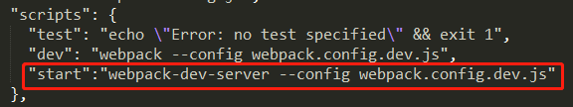

3npm start运行

4在webpack.config.dev.js里添加如下代码，在9000端口自动打开

